ЛГСК-11.0156 |  | Канатная пирамида "Рашмор"
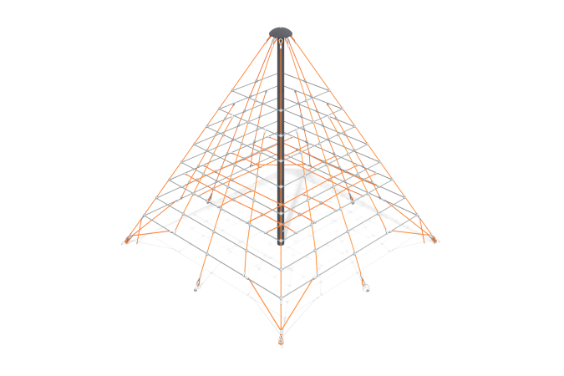

Размеры, мм: | 5310x5310x2840 | Вес, кг: | 196
Характеристики материалов
Материалы: металл, канат.
Комплектация: опорный столб – 1шт., канатная сетка – 1 шт., закладные детали – 1 компл., комплект крепежа – 1 шт.
Канатная часть пирамиды состоит из следующих элементов:
Сетка изготовлена из армированного шестипрядного каната диаметром 16 мм, состоящего из полипропиленовых нитей и стальной проволоки. Канат обеспечивает повышенную стойкость сетки к ультрафиолетовому излучению.;
Крестообразные и Т-образные соединители КЧ выполнены из литого полиамида, фиксируются нержавеющими саморезами. Сквозь т-образные соединители продеты канаты, закрепленные обжимными гильзами, защищенные от коррозии методом гальванизации. Концы канатной части продеты петлей через металлический коуш и фиксируется обжимной втулкой, выполненной из алюминиевого сплава. Коуши оснащены полиэтиленовыми вставками, выполняющими защитную и декоративную функцию;
В верхней части канаты канатной части крепятся к оголовку при помощи болтового соединения из нержавеющей стали. Оголовок устанавливается на трубу диаметром 108 мм, фиксируется посредством натяжения талрепов в нижней части пирамиды. Опора оголовка состоит трубы диаметром 121 мм с толщиной стенки 5 мм и основания диаметром 300 мм. Опора соединяется с колпаком посредством болтового соединения через проставку диаметром 15 мм, высотой 67 мм, с толщиной стенки 1,5 мм. Колпак изготовлен методом штампования, диаметр должен быть 304 мм, высота 70 мм, толщина 1,5 мм. Все элементы оголовка изготовлены из высококачественной черной стали, прошедшие пескоструйную обработку, окрашены порошковыми полимерными красками, устойчивыми к воздействию ультрафиолета и неблагоприятным погодным условиям.
Назначение:
Канатная часть пирамиды предназначена для установки на детских игровых площадках на открытом воздухе. Используется для проведения коллективных игр. Канатная часть пирамиды представляет 3D лабиринт из сети. Изделие выполняет следующие функции: создает условия, обеспечивающие физическое развитие ребенка, развивающие координацию движений, преодоление страха высоты, ловкость и смелость, чувство коллективизма в массовых играх.
Схема натяжения канатной части, прочность, упругость и гибкость обеспечивает безопасное перемещение ребенка в пределах всей конструкции.
В изделии исключены травмоопасные элементы, такие как: опасные зазоры, выступающие шляпки винтов, болтов и гаек, и т.д.
Выступающие части резьбовых соединений и открытые части труб закрыты пластиковыми заглушками
Покрытие элементов: металл - порошковый цинкогрунт, порошковая краска.

